例2.16程序运行结果详细说明

特别注意：由于编辑的问题导致了教材中部分结果是错误的
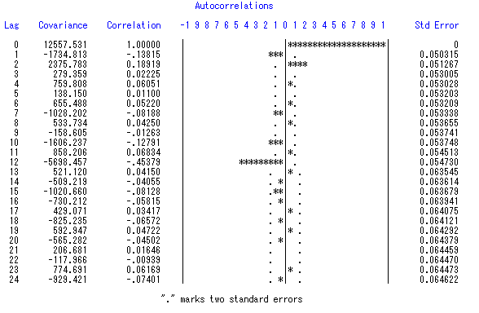
上图是差分后的自相关图，
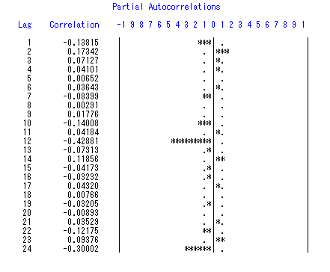
上图是差分后的自相关图
由上面两个图形可以看出，当lag=12时，自相关系数（偏自相关图）绝对值也比较大，这说明1阶12步差分还没有完全消除季节性，模型要用S=12的乘积季节模型。通过程序多次试验，最后确认用ARIMA(1,1,1)×(0,1,1)₁₂模型拟合效果较好。
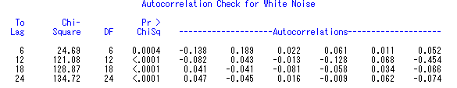
这是自相关系数的白噪声检验。由于Pr>Chisq 均小于0.05，因此拒绝序列为纯随机性序列的假设，认为序列为非随机性序列，序列之间存在着相关信息。
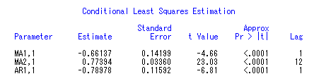
这是模型的参数回归值（条件最小二乘法）。由Pr > |t|的概率均远远小于0.05看，参数通过检验。因此就得到书中的模型。
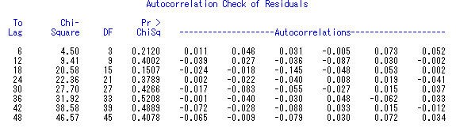
这是残差的白噪声检验。如果模型的残差序列是纯随机性（白噪声），那么就说明模型拟合性度高，拟合效果好，模型通过检验。从上图看出，Pr>Chisq均大于0.05，均接受序列为白噪声序列的假设，因此残差序列为纯随机性序列，模型拟合有效。
拟合图如下
